**Внеклассное занятие «Мульт"anime"»**

**Учитель**: Сосненко О. В.

**Класс:** 4 в

**Общеинтеллектуальное направление внеурочной деятельности**

**Занятие:** «Мульт"anime"»в рамкахпроектной исследовательской деятельности.

**Цели занятия**:

- формирование у обучающихся умений решать проблему, планировать свои действия, работать в группах, оценивать результат своей деятельности;

- развитие познавательных и творческих способностей обучающихся;

**Ход занятия**

**Организационный момент (мотивация)**

Звукозапись: «Фильм, фильм, фильм!»

Сегодня мы продолжим разговор про мультфильмы. Продолжим узнавать, исследовать, создавать живую картинку и попробуем озвучить её.

А зачем мы занимаемся этой работой?

Мультфильм – тема научно-практической конференции в нашей школе. Мы решили принять в ней участие, поэтому стали искать материал по данной теме. Это занятие нам показалась интересным и до начала конференции (март - апрель), мы попробуем создать свой мультфильм для дошкольников.

**Активизация знаний** *(повторим, что уже узнали по данной теме, при этом на доске появляются листы с кадрами, на которых записаны опорные слова)*

*1 кадр на доске – определение слова «мультфильм»*

Слово «[мультфильм](http://www.piloty.ru/catalog/10)», он же – мультипликационный или анимационный фильм или просто «мультик» каждому из нас знакомо с раннего детства. Сколько веселых часов мы проводим перед экраном, зачарованно наблюдая за невероятными приключениями придуманных героев.

Вот и вы в своих анкетах все написали, что любите смотреть мультфильмы.

*2 кадр на доске – создатели мультфильмов*

Мы знаем люди, каких профессий участвуют в создании мультфильма, и какую работу выполняет каждый из них. Вспомните…

Сценарист – автор сценария мультфильма.

Режиссёр – главный руководитель всех творческих групп, которые участвуют в создании фильма.

Художник – составляет рисунки для мультфильма.

Оператор – занимается съёмкой нарисованных рисунков.

Композитор – пишет музыку к фильму.

Звукооператор – работает со звуком, записями.

Монтажёр – синхронизирует звук и картинку, монтирует фильм.

*3 кадр на доске – классификация мультфильмов*

А какие бывают мультфильмы? Как и по каким признакам можно разбить все мультфильмы на группы?

Классификация мультфильмов на сегодняшний день достаточно велика, но мы выделили следующие:

1. Мультфильмы по странам-производителям:

Российские

Зарубежные

1. По технологии создания:

Рисованные.

Кукольные.

Пластилиновые.

1. По продолжительности:

короткометражные (длительностью до 45 минут);

полнометражные ( более 45 минут).

1. По цели создания:

обучающие (совершенствование знаний и их систематизация);

познавательные (просветительная функция);

развлекательные;

По результатам ваших анкет я узнала, что почти всем нравятся мультфильмы как российских, так и зарубежных мультипликаторов.

**Новые сведения** (презентация)

*4 кадр на доске – история создания иллюзии движения*

Узнав классификацию мультфильмов, мы задались вопросом: а как создатели мультфильмов научились оживлять картинку, предметы в кадре?

А началось все давным-давно, задолго до того, как братья Люмьеры придумали кинематограф. Уже тысячи лет назад художники и скульпторы умели оживлять фигуры. Учёными были найдены наскальные рисунки, где животных изображали с множеством ног, перекрывающих друг друга. (приложение 1)

В древней Ассирии у входа в царский дворец ставили статуи крылатых быков с пятью ногами. Когда человек проходил мимо, казалось, что бык шагает. (приложение 2)

В начале второго тысячелетия н. э. в Китае появились теневые представления. Они очень были похожи на будущие мультфильмы. (приложение 3)

В середине 15 века стали появляться артисты, которые развлекали народ подвижными изображениями, применяя для этого специальные механизмы. (приложение 4)

В Европе в Средние века распространены были забавные книжечки, похожие на блокноты. На каждой страничке была нарисована одна и та же фигура в разных позах. Если книжечку листали быстро, фигурка начинала махать руками, скакать на лошади и так далее. Именно на этом фокусе и основан принцип мультипликации. Бельгийский физик Жозеф Плато в 1832 году сконструировал специальный прибор - "фенакистископ" (от греческого слова "фенакс" - обманщик и корня "скоп" – смотреть). Фенакистископ простым вращательным способом показывал серию быстро сменяющихся неподвижных изображений, создавая у смотрящего иллюзию движущегося, изменяющегося изображения.(приложение 5)

А в 1834 г. английский математик Вильям Горнер усовершенствовал этот прибор, назвав его "зоотропом" (дословно «подобный живому» - уже ближе к современному слову «анимация»). (приложение 6)

В 1877 году француз Эмиль Рейно создал новый, более совершенный прибор, позаимствовав идею вращательного барабана Горнера и зеркальную систему фенакистископа Жозефа Плато. Рейно назвал его "праксиноскопом". В 1880 году, соединив свой праксиноскоп с проекционным фонарем, он с большим успехом демонстрировал свои рисунки на экране. Но это еще нельзя было назвать искусством мультипликации, потому что праксиноскоп прокручивал в ленте барабана цикловые рисунки, которые воспроизводили одно и то же движение, начиная и замыкая его. Несколько позже Эмилю Рейно пришла идея заменить их более длинными лентами, на которых в последовательных рисунках разыгрывались занимательные сюжеты маленьких смешных пьесок. 30 августа 1877 года, день, когда праксиноскоп Эмиля Рейно был запатентован в Париже, принято считать днем рождения анимации. (приложение 7)

Первое и самое примитивное оптическое устройство, поступившее в продажу, именовалось тауматропом (что означает «вращающееся чудо»). (приложение 8)

Мы решили изготовить это устройство сами и сейчас вам его продемонстрирем.

Оно было изобретено Джоном Пэрисом в 1826 году и состояло из картонного диска с рисунком на каждой стороне и верёвочных ручек по краям. Когда диск вращали, отдельные рисунки сливались в единое изображение. Выполняя тауматроп, мы узнали несколько секретов. Например, чтобы при просмотре птица в клетке не казалась вверх ногами или цветы находились точно в вазе, нужно правильно расположить части рисунка на обеих сторонах картонного диска.

**Упражнение «Живые деревья».**

Предлагаю отдохнуть и представить себя деревьями. Поскольку на дворе ветреный февраль изобразим, как ветер колышет деревья. Но сделаем это в замедленном режиме, не все в раз, а поочерёдно, как волна. А теперь обратно, но уже в быстром режиме.

**Мини отчёт** *(наши исследования)*

После выполнения тауматропа нам захотелось оживить пластилиновых героев и создать иллюзию движения нарисованных предметов. Изучая материалы по данной теме, мы узнали то, что мы хотим сделать, называется «АНИМАЦИЯ». Слово «анимация» - это производное от латинского "anima" - душа, и означает оно одушевление или оживление. В общем смысле анимацией называется технология, позволяющая при помощи неживых и неподвижных объектов создать иллюзию движения в жизни. Нам захотелось создать пластилиновую и рисованную анимации.

Что для этого мы делали и чего добились, сейчас вы увидите.

*(рассказывают дети)*

Мы решили показать машину в движении. Для создания иллюзии движения - одной машины было мало, нужен был задний план. Для этого нарисовали фон, на который накладывали вырезанную из бумаги легковую машину, передвигали и фотографировали фазы движения. Для большего эффекта мы добавили ещё грузовую машину и придумали небольшой сюжет. Легковая машина должна была обогнать грузовую. Для придания объёмности машины сконструировали на подставках разной высоты. В итоге мы сделали 40 снимков, которые смонтировали в программе Windows Movie Maker в десятисекундный сюжет. *(демонстрация сюжета)*

Заставить двигаться пластилиновых героев пробовала Булдакова Оля. Как это было.

Действие происходило на листе бумаги голубого цвета. Из пластилина я слепила двух змеек, которых наложила на лист и фотографировала их передвижения. То, что они там вытворяют – это всё моя фантазия. Смонтированный в той же программе двадцатисекундный сюжет включил в себя 56 снимков. *(демонстрация сюжета)*

Конечно, компьютеры очень изменили труд создателей анимационных фильмов. Теперь движения воспроизводятся с помощью умных машин. Поэтому я пробовала создать сюжет только с помощью компьютерных возможностей. Создан он в программе Microsoft Office Power Point, включает в себя 60 слайдов и длится 1 минуту. *(демонстрация сюжета)*

Кто понял, какой сюжет я позаимствовала и у кого? «Золушка» Братья Гримм (Золушка не успевает до 12 часов покинуть дворец).

Мы ведь говорили о том, что сценарист необязательно придумывает свою историю и пишет свой сценарий, он может писать сценарий к уже готовому произведению другого автора.

**Вывод исследования.**

Итак, подведём итог. Создать мультфильм – дело непростое!

Чтобы смонтировать короткометражный фильм, нужно сделать большое количество рисунков. Частота кадров может быть разная (чаще всего, это от 12 до 30 кадров в секунду). То есть за секунду просматривается 12-30 кадров, каждый из которых немного отличается от предыдущего. За счет этого создается видимость движения. Чем больше кадров в секунду, тем более плавное движение, чем меньше, тем более прерывистое. Даже для маленького сюжета надо придумывать историю, идею. Кроме этого нужно знать некоторые секреты.

Теперь мы можем для себя решить, какой мультфильм в дальнейшем мы будем создавать для дошкольников. Это будет, конечно же, российский, рисованный или пластилиновый, короткометражный, например, в пять минут. Ну, а раз фильм для дошкольников он может быть познавательный, обучающий или развлекательный.

**Планирование следующих действий**

Мы научились оживлять картинку, над чем нам осталось ещё поработать? Научиться озвучивать. Сейчас я предлагаю подумать, как можно озвучить наш сюжет с машинами. Какие звуки должны в нём присутствовать? Только ли звук мотора машины? А звуки природы? Какая погода изображена в сюжете?

Конечно, мы можем найти и скачать нужный звук с интернета, записать шум мотора на улице. А можем ли мы сами создавать шумовые эффекты? С помощью чего?

**Игра.**

Поиграем в игру. За небольшой ширмой я буду создавать шум, а ваша задача предположить, на что похож этот звук и с помощью каких предметов он создан.

**Работа в группах.**

Сейчас мы поработаем в группах. Первая группа ребят посчитает, сколько снимков нам нужно сделать для пятиминутного фильма, если 40 снимков составляют десятисекундный сюжет?

(*40 снимков составляют 10 секунд, значит 40:10 = 4 снимка для 1 секунды. Так как в 1 минуте 60 секунд, 4 х 60 = 240 снимков для 1 минуты.240 х 5 = 1200 снимков нужно сделать для пятиминутного фильма*) или (*40 снимков составляют 10 секунд, значит 40:10 = 4 снимка для 1 секунды. Так как 5 минут =300 секунд, значит 4 х 300 = 1200 снимков для 5 минут фильма*)

Вторая группа ребят думают и пробуют, как создать шум ветра. А третья группа ребят отвечают за шум мотора автомобиля.

Через 3 минуты проверяем выполненные задания.

Каждая группа в отдельности представляет придуманные шумовые эффекты, а потом соединяем звуки воедино. А теперь пробуем соединить звуки с кадрами сюжета, но помним, что сюжет длится всего лишь 10 секунд.

Как поработала первая группа? Сколько кадров нам нужно сделать для пятиминутного фильма?

**Подведение итогов.**

Итак, впереди нас ждёт интересная работа – создание своего мультфильма. О чём будет этот фильм? Мы объявляем конкурс на лучший сценарий для нашего мультфильма.

А сегодня всем спасибо за работу.

**Приложения**

Приложение 1 - наскальные рисунки



Приложение 2 – статуи крылатых быков с пятью ногами

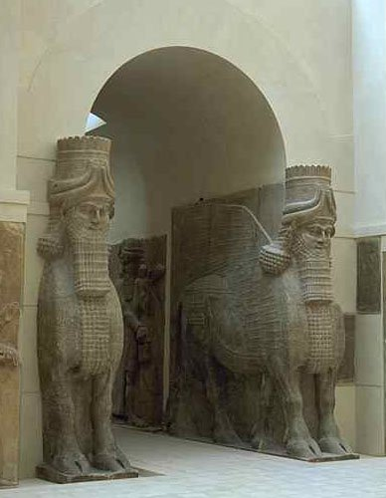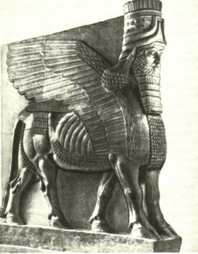

Приложение 3 – теневые представления в Китае

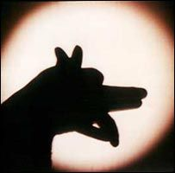

Приложение 4 – подвижные изображения



Приложение 5 – Фенакистископ

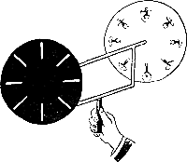

Приложение 6 - Зоотроп

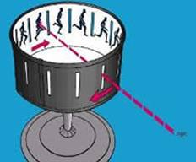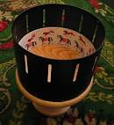

Приложение 7 – Праксиноскоп

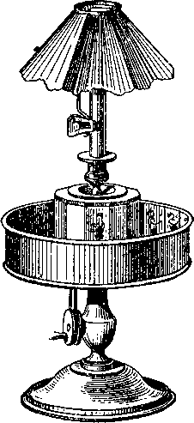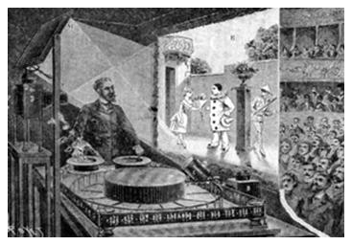

Приложение 8 – Тауматроп

